BOKSLEPP
BOKA OM GULLHORGATJØRNA

TORSDAG 14. JUNI KL. 12.00

Stad for festen: Gamlefloren til Olaug og Helge Terje

Det blir sal og signering av boka
Enkel servering

VI HÅPAR PÅ MYKJE FOLK! VELKOMMEN SKAL DE VERE!

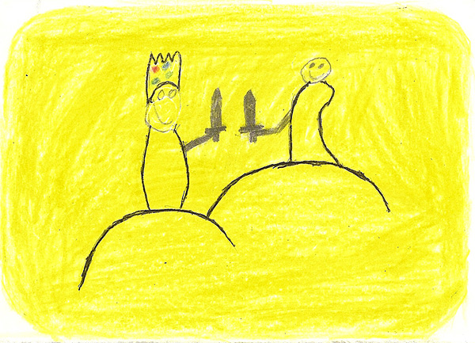

Beste helsing store og små på Bergsdalen skule

